Федеральное агентство связи

Ордена трудового Красного Знамени федеральное государственное бюджетное

образовательное учреждение высшего образования

«Московский технический университет связи и информатики»

Кафедра Математической кибернетики и информационных технологий

Отчет по лабораторной работе № 3

по дисциплине «Введение в профессию»

Вариант 4

Выполнил: студент группы БФИ-1901

Власенко Г.Г.

Проверил: Мосева М.С.

Москва, 2019

Оглавление

1. Цель работы
2. Индивидуальное задание
3. Скриншоты
4. Исходный код программы
5. Заключение

Цель работы

Ознакомиться с операцией формирования диапазона и возможностями групповой обработки массивов в MatLab, изучить возможности MatLab по построению графиков и оформлению графического окна, закрепить полученные навыки по работе с массивами, циклами и условными операторами.

Индивидуальное задание



Рисунок 1 – 1 задание

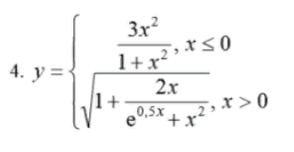

Рисунок 2 – 2 задание

Скриншоты

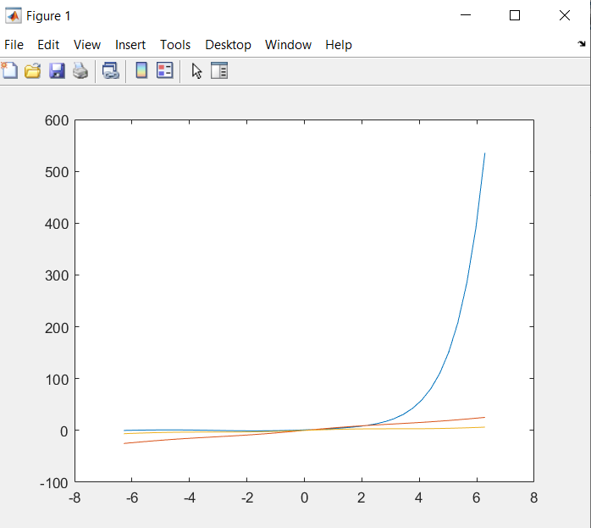

Рисунок 3 – Выполненное 1 задание

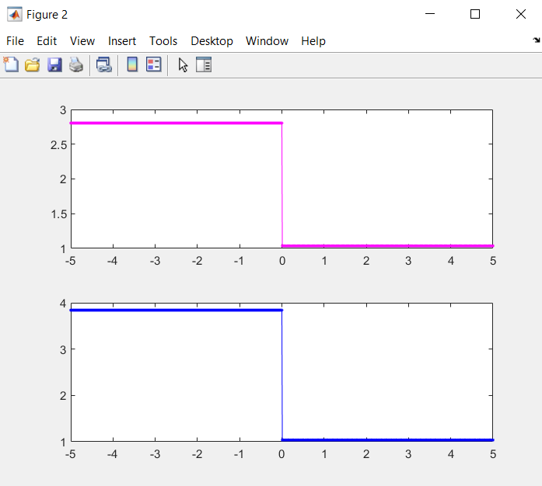

Рисунок 4 – Выполненное 2 задание

Исходный код программы

%1 задание

x = -2\*pi:0.1\*pi:2\*pi;

f1 = sin(x)+exp(x);

f2 = sin(x)+pow2(x,2);

f3 = sin(x)+x;

plot(x,f1,x,f2,x,f3);

%2 задание

x = -5:0.01:5;

f = ((3\*x.\*x)/(1+x.\*x)).\*(x<=0);

b = sqrt(1+(2\*x/(exp(0.5\*x)+x.\*x))).\*(x>0);

y = f+b;

figure

subplot(2,1,1)

plot(x,y,'-m.');

%через цикл

for i = 1:length(x)

if (x<=0)

f = ((3.\*x.\*x)/(1+x.\*x));

else

b = sqrt(1+(2.\*x/(exp(0.5.\*x)+x.\*x)));

end

end

subplot(2,1,2)

plot(x,f+b,'-b.');

Заключение

Благодаря индивидуальным заданиям, я изучил возможности MatLab по построению графиков и оформлению графического окна, закрепил полученные навыки по работе с массивами, циклами и условными операторами.